CONFRATERNITE DES PELERINS DE SAINT JACQUES DE COMPOSTELLE EN BOURGOGNE

N° :_______02_
Indice :____02_
Date :_13.12.2015_

FICHE INVENTAIRE DU PATRIMOINE JACQUAIRE
EN BOURGOGNE

TITRE : STATUE DE SAINT JACQUES
LIEU PRECIS : Église Saint-Michel de Dijon (21000)
PHOTOS :

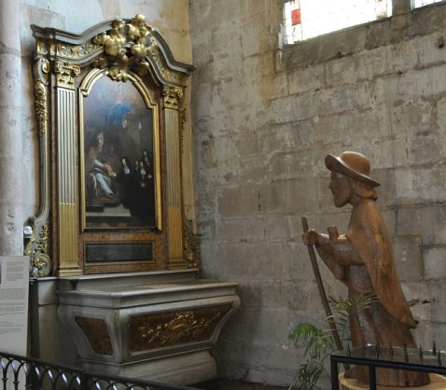
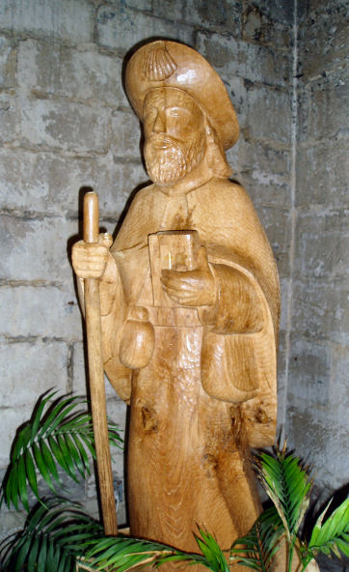

DESCRIPTIF : statue en bois de chêne réalisée par le sculpteur clermontois Alain DUMAS (né en 1959) qui a été choisi sur concours parmi une dizaine d’artistes nationaux ; homme imprégné de Dieu, il consacre son talent essentiellement aux œuvres sacrées.
Le sculpteur a désiré faire une statue élégante et d’allure volontaire avec l’expression du visage serein du pèlerin ; celui-ci est en marche : mouvement donné au manteau et à la cape. Le bas du manteau est en forme de vague pour accentuer l’effet de mouvement avec évocation de la mer (Saint Jacques est arrivé en Galice par la mer).
Hauteur : 1,60 m et le socle en chêne de 0,20 m.
Avec l’accord du regretté Père Christian Forster, la statue a été installée dans une chapelle latérale de l’église St-Michel, côté sud. La statue a une place de choix visible de la nef et du maître-autel, près de la porte sud, entourée d’un espace permettant le regroupement et la prière. La bénédiction a eu lieu le dimanche 23 novembre 2008 en présence de nombreux pèlerins de plusieurs associations.
Les attributs de la statue sont les suivants :
- le bourdon de pèlerin la gourde et la besace marquée d’une croix
- le livre de l’évangéliste
- le large chapeau avec la coquille
- la cape et les sandales
HISTORIQUE : L’objectif était de réaliser, au cœur de Dijon, un lieu de réflexion, de recueillement et de prière spécialement dédié aux pèlerins de Saint-Jacques de Compostelle. La statue a été réalisée en 2008 sous l’égide de la Confraternité des pèlerins de Saint Jacques de Compostelle en Bourgogne, grâce aux dons de pèlerins bourguignons (coût = 7000€). Le projet, aussi bien patrimonial que spirituel s’est déroulé sur deux ans et demi :
étapes principales :
*Décision du projet : 20 juin 2007
* Choix du sculpteur par concours : novembre 2007
* Première maquette : 03 mars 2008
* Livraison de la statue : 15 octobre 2008
* Bénédiction dans l’église St-Michel : le 23 novembre2008
REFERENCES : Dossier de Philippe Lambert (dans le bureau de la Confraternité).
COMMENTAIRES :
La Confraternité demeure la propriétaire de la statue mise en dépôt dans l’église Saint-Michel, classée Monument Historique depuis 1840. A ce titre, il a fallut obtenir l’accord des M.H. et de la C.D.A.S. (Commission Diocésaine d’Art Sacré), ainsi que celui du curé de la paroisse (le Père Christian Forster). Il a été établi une attestation de dépôt avec la paroisse St-Michel signée le 21 mars 2018 par le père Card, curé de Saint-Michel.
Le choix de l’église Saint-Michel s’explique par les signes jacquaires mentionnés sur la fiche ad-oc (voir aussi la fiche N° 40 concernant la Confrérie Saint-Jacques en l’église Saint-Michel).
Le pèlerin moderne de passage à Dijon a désormais un lieu de recueillement dévolu où il peut venir prier. Chaque année, la remise des crédentiales aux pèlerins en partance, se tient en ce lieu.

